GPS
GitHub Personal Search
专业产品需求文档（PRD）
让 GitHub 项目像内容流一样被精准发现、持续推荐并沉淀为个人技术知识

文档字段 | 内容
版本 | v1.0
状态 | 产品概念定稿 / MVP 规划
日期 | 2026-07-18
产品名称 | GitHub Personal Search（GPS）
核心范围 | 搜索、推荐、热点订阅、个人项目知识库
主要终端 | 响应式 Web；移动端优先适配

命名提示 “GitHub Personal Search”适合作为工作名，但正式商业发布前应审查 GitHub 商标与品牌使用规范，并在界面中明确“非 GitHub 官方产品”。

目录
1. 执行摘要
2. 产品背景与机会
3. 产品定位、目标与边界
4. 目标用户与核心场景
5. 产品原则与整体闭环
6. 信息架构与前端体验
7. 核心功能需求
8. 搜索算法系统
9. 推荐与分发算法系统
10. GitHub 数据获取与热点计算
11. 知识库、订阅与邮件
12. 数据模型与技术架构
13. 非功能需求与安全
14. 指标体系与实验框架
15. MVP 路线图
16. 风险、决策与验收标准
附录 A：术语与数据来源

1. 执行摘要
GPS 是一个面向开发者、学生、科研人员和独立创造者的 GitHub 项目个性化发现平台。产品同时提供“主动搜索”和“被动推荐”两种入口：用户可用短关键词或自然语言快速找到真正相关的仓库；系统也会基于用户的 GitHub Stars、搜索、浏览、收藏、学习状态与负反馈，每天预先准备 10 个项目，用户刷完后主动点击“再来 10 个”获取下一批。
GPS 不把仓库当作冷冰冰的代码条目，而是将其转化为可快速消费的项目卡片：封面、用途摘要、技术标签、社区热度、维护状态、学习难度、推荐原因和操作入口。用户对卡片的每一次行为都会反向更新长期兴趣、短期意图和负面偏好，最终形成个人项目知识库与持续演化的技术兴趣图谱。
核心判断 GPS 的竞争力不来自瀑布流界面或 AI 摘要，而来自“搜推一体化”：搜索即时理解用户现在想做什么，推荐系统持续理解用户长期会从什么项目中获得价值。

维度 | 产品定义
一句话定位 | 以 GitHub 项目为内容、以用户兴趣图谱为核心的个性化搜索与推荐平台
核心价值 | 更少描述、更少筛选，更快找到“我想要但不知道名字”的项目
主入口 | 发现页每日 10 个个性化项目；顶部全局搜索常驻
核心算法 | 多路召回、混合排序、多样性重排、时间序列热度、上下文兴趣建模
长期留存 | 项目知识库、学习状态、主题订阅、日/周/月邮件
北极星指标 | 每周每活跃用户产生的高价值项目行为数

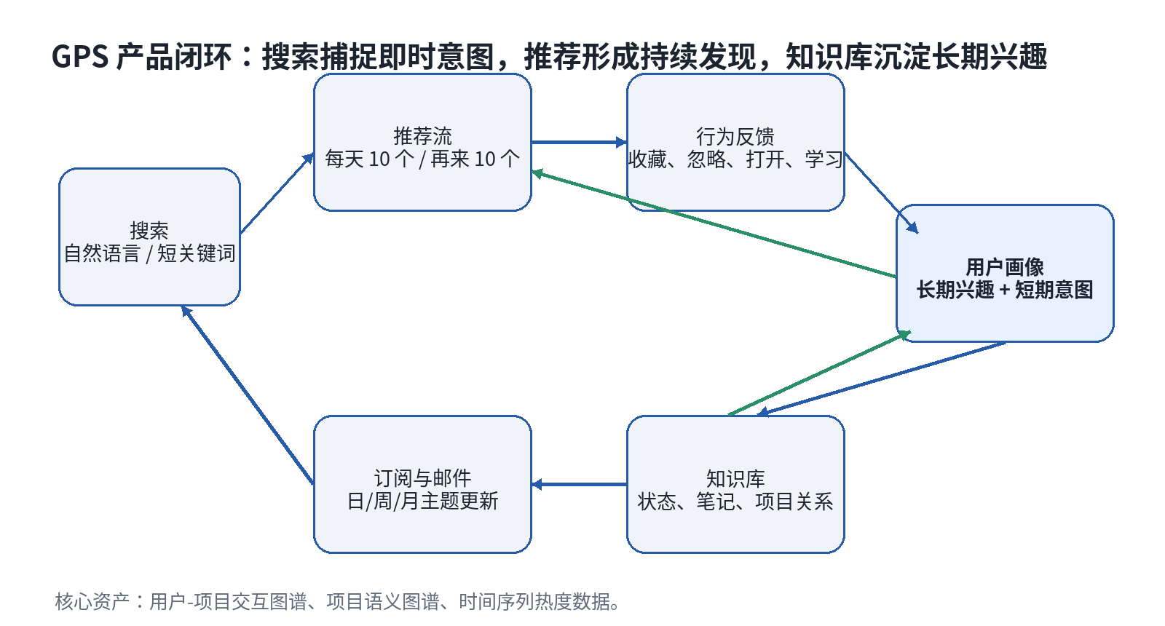
图 1 GPS 产品闭环

2. 产品背景与机会

2.1 用户问题
- GitHub 原生搜索以关键词和限定符为主。用户若不知道准确术语、Topic 或项目名称，难以发现语义相关但未包含原词的仓库。
- 用户通常转向通用 AI 描述需求，再由 AI 临时查找项目；该流程交互成本高、结果不可持续、缺乏长期个性化，也无法稳定覆盖最新项目。
- Star 总量偏向历史积累，不能直接反映近期增长、当前社区讨论或对特定用户的价值。
- GitHub Stars 解决“保存”，但没有完整解决“理解、分类、学习、回顾、继续推荐”。
- 现有仓库推荐工具多聚焦“相似项目”或“热门榜”，缺少搜索、推荐、订阅和知识沉淀之间的数据闭环。

2.2 产品机会
把 GitHub 项目从“检索对象”重构为“可分发内容”，并以用户价值而非单纯点击作为排序目标。GPS 的机会不在于替代 GitHub，而在于建立一个覆盖项目发现前、中、后的个人化层：发现前理解需求，发现中压缩信息并解释推荐，发现后记录学习并继续追踪。
现有行为 | GPS 重构
输入多个关键词反复筛选 | 用一句短查询表达目的，由系统扩展术语并自动施加约束
按 Star 或更新时间浏览 | 同时考虑语义相关、增长速度、维护质量、新颖性和个人兴趣
打开 README 后才理解项目 | 先展示标准化项目卡，必要时再进入详情或 GitHub
Star 后长期遗忘 | 进入知识库并标记“稍后读/已运行/已学习/已使用”
偶尔手动查看趋势 | 订阅语义主题，自动收到日/周/月新增与热点项目

3. 产品定位、目标与边界

3.1 产品愿景
让任何用户在不掌握准确项目名称和技术术语的情况下，也能快速发现适合自身目标、能力和偏好的开源项目，并把零散浏览逐渐沉淀为可复用的个人技术认知。

3.2 阶段目标
目标 | 定义 | 衡量方式
G1 搜得准 | 简单查询即可返回功能、用途和约束真正相关的项目 | 搜索成功率、NDCG@10、收藏/打开率、改写查询率
G2 推得准 | 每日 10 个中持续出现用户愿意保存、学习或使用的项目 | 批次价值率、负反馈率、次日/周留存
G3 更新快 | 及时纳入新项目、热点增长和重大版本 | 活跃池数据时延、趋势识别延迟、邮件点击率
G4 越用越懂 | 搜索、推荐和知识库共同形成可修正画像 | 画像反馈覆盖率、个性化提升、长期重复率
G5 可独立开发 | MVP 采用需求驱动索引，避免全量抓取 GitHub | API 成本、索引规模、单用户服务成本

3.3 非目标
- MVP 不做完整代码搜索引擎，不索引 GitHub 全部源代码。
- MVP 不以评论、关注、创作者发帖等社区功能为核心。
- MVP 不对项目安全性、许可证合规性或生产可用性作绝对保证，只展示证据和风险提示。
- MVP 不依赖抓取全部公开 stargazer 身份构建协同过滤；优先使用授权用户的一方行为数据。
- MVP 不引入商业广告；“广”模块仅预留为后续明确标注的赞助项目分发。

4. 目标用户与核心场景
用户类型 | 核心任务 | 主要痛点 | GPS 价值
学习型用户 | 寻找可读、可运行、可复现的学习项目 | 项目过难、文档差、热门但不适合 | 按能力、用途和学习成本推荐
独立开发者 | 寻找产品灵感、模板、可二次开发方案 | 不知道术语；同类项目分散 | 从想法直接召回多条实现路线
科研/工程用户 | 持续追踪某技术方向的新工具和框架 | 信息源碎片化；热点滞后 | 语义订阅、趋势检测、周期邮件
开源重度用户 | 整理大量 Stars 和历史项目 | 收藏后失忆；难以建立关系 | 自动摘要、状态、笔记和项目图谱

4.1 核心 Jobs-to-be-Done
- 当我只有一个模糊想法时，我希望用简短描述立即看到不同实现路线，而不必先学习 GitHub 搜索语法。
- 当我不知道今天看什么时，我希望系统只给我一批高质量且彼此不重复的项目。
- 当我发现一个项目时，我希望 10 秒内判断它是否值得打开、收藏或学习。
- 当我持续关注某个技术主题时，我希望新项目、快速增长项目和重大版本能自动送达。
- 当我重新做类似任务时，我希望系统能调用我过去学过的项目和笔记，而不是从零开始。

5. 产品原则与整体闭环
原则 | 产品含义
搜索与推荐同源 | 查询、点击、收藏和学习行为写入同一用户画像与项目特征体系
价值优先于点击 | 核心目标是收藏、学习、运行、使用等深层行为，不以 CTR 单独优化
有限批次而非无限滚动 | 每天预装 10 个；刷完后由用户主动点击“再来 10 个”
解释可见 | 每个推荐提供基于仓库证据的“为什么推荐给你”
新颖但不随机 | 保留 15%-25% 探索位，同时控制主题、语言、组织和项目年龄多样性
可修正的个性化 | 用户可以查看、删除、暂停长期兴趣或短期兴趣
无优质内容不凑数 | 订阅邮件和推荐批次允许少于上限，避免低质量填充

6. 信息架构与前端体验

6.1 一级导航
模块 | 职责 | MVP
为你推荐 | 每日批次化项目流、短期主题延伸、继续探索 | P0
搜索 | 自然语言/关键词搜索、筛选、项目聚类和排序解释 | P0
趋势 | 新项目、快速上升、重大更新、领域榜单 | P1
订阅 | 保存语义主题，设置日/周/月推送 | P1
知识库 | 收藏、状态、笔记、标签、历史、关系 | P0/P1
兴趣画像 | 长期兴趣、短期兴趣、排除项、数据授权 | P1

6.2 发现页
发现页采用接近内容社区的视觉结构，但不复制娱乐型无限信息流。桌面端为左侧导航、中部项目卡片流、右侧兴趣与批次进度；移动端使用双列或单列卡片，顶部搜索常驻。系统每天为每位活跃用户生成 30-50 个候选队列，并首屏投放 10 个。
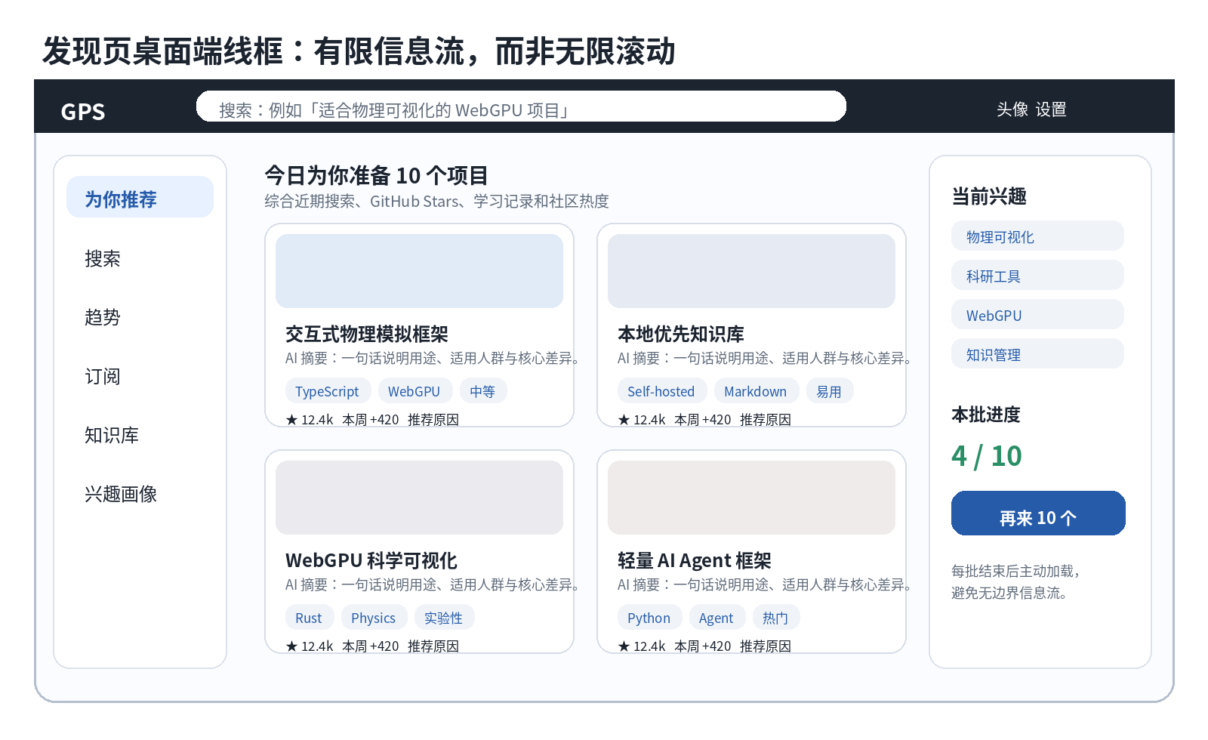
图 2 发现页桌面端线框

6.3 项目卡片规范
区域 | 内容 | 规则
封面 | 仓库 Social Preview、README 首张有效图、官网 OG 图或生成式占位图 | 16:9；屏蔽 badge、低清和追踪图
标题 | owner/repo + 中文用途标题 | 用途标题不超过 22 字
摘要 | 解决的问题、目标用户、核心差异 | 中文 40-70 字；可展开原文
标签 | 语言、项目类型、领域、部署方式、难度、成熟度 | 首屏最多 5 个
数据 | Star 总量、7/30 日增长、最近推送、最新 Release | 明确时间窗口
解释 | “因为你最近搜索/收藏/学习了……” | 只引用可验证行为与仓库证据
操作 | 感兴趣、收藏、不感兴趣、加入学习、打开 GitHub | 负反馈支持原因选择

6.4 搜索页体验
- 顶部提供一个主搜索框，默认支持中文、英文、短关键词和自然语言；无需先选高级筛选。
- 提交后先展示“系统理解”：目标用途、技术偏好、平台/部署约束和排除项，用户可一键修改。
- 结果按“解决路线”聚类，不只显示单一排名；例如同一需求可分为框架、完整应用、模板、库和教程项目。
- 提供精确、灵感、最新三种排序意图；默认“综合”。
- 结果页保留“加入近期兴趣”开关；关闭时该次查询不污染长期画像。

7. 核心功能需求
ID | 功能 | 优先级 | 需求说明 | 验收要点
FR-01 | GitHub 登录与授权 | P0 | OAuth/GitHub App 登录；最小权限；导入用户公开 Stars；允许跳过导入 | 授权成功后展示数据范围并可撤销
FR-02 | 冷启动建模 | P0 | 基于 Stars、常用语言、种子项目和 10-20 次快速反馈形成初始画像 | 无 Stars 用户也能通过兴趣选择完成
FR-03 | 每日推荐批次 | P0 | 每日预生成 10 个首批项目；展示 1/10 进度；避免 30 日内重复 | 首次打开 2 秒内返回缓存批次
FR-04 | 再来 10 个 | P0 | 批次结束后主动按钮加载下一批；保留本次已看记录 | 暖队列充足时 2 秒内返回
FR-05 | 智能搜索 | P0 | 短词/自然语言理解、扩展、过滤、语义检索、个性化排序 | 冷查询 6 秒内返回首屏；缓存查询 2.5 秒内
FR-06 | 项目详情 | P0 | 摘要、功能、技术栈、维护、趋势、相似项目、关键链接 | 解释内容可追溯 README/元数据
FR-07 | 反馈系统 | P0 | 感兴趣、收藏、不感兴趣、已看过、太复杂、语言不符等 | 反馈实时影响当前会话并异步更新画像
FR-08 | 个人知识库 | P0 | 收藏、标签、状态、笔记、搜索、历史 | 支持稍后读/学习中/已运行/已使用
FR-09 | 语义订阅 | P1 | 保存搜索意图，设置频率、最低相关度、热度和排除条件 | 同一项目短期不重复推送
FR-10 | 邮件摘要 | P1 | 新出现、快速上升、重大更新、个性化发现四栏 | 无高质量内容时减少条目或不发送
FR-11 | 趋势中心 | P1 | 按领域、语言、年龄和时间窗查看增长榜 | 展示总量与增量，避免只按总 Star
FR-12 | 兴趣画像中心 | P1 | 展示长期/短期兴趣、技术偏好、负反馈和数据来源 | 支持删除、暂停和重置
FR-13 | 运营管理台 | P1 | 抓取状态、任务队列、推荐质量、邮件、异常仓库管理 | 可下架失效或风险项目
FR-14 | 赞助项目分发 | P2 | 商业化后提供严格标注、独立竞价与质量门槛 | 每 10 个最多 1 个，且不得影响自然排序

8. 搜索算法系统
搜索算法是 GPS 的核心入口。目标不是把用户输入转成一个 GitHub 查询，而是把“想做什么”解析成结构化意图，使用多个召回通道找到候选，再通过个性化、质量、时效和多样性排序获得最终结果。

8.1 查询理解
字段 | 示例 | 用途
task / job | 构建交互式量子力学可视化网站 | 核心语义
domain | physics education, scientific visualization | 领域扩展
project_type | 完整应用 / 库 / 模板 / 教程 | 结果结构
technology | WebGPU, TypeScript；可空 | 硬约束或软偏好
platform / deployment | Web、自托管、低配置 | 环境约束
maturity / difficulty | 文档完整、适合学习、中等难度 | 用户能力匹配
negative constraints | 排除企业 SaaS、归档项目 | 惩罚或过滤
time intent | 最近一月、最新、经典 | 时效权重

实现采用“规则 + 轻量语言模型”双通道：规则提取语言、Star、时间、许可证等明确限定；语言模型负责用途、同义词、上位概念和隐含约束。模型不可用时退化为关键词扩展与向量搜索。

8.2 多路召回
召回通道 | 数据来源 | 建议候选数 | 作用
词法召回 | GitHub Search、名称、描述、Topic、README 索引 | 100-300 | 保证明确词命中和新项目覆盖
语义召回 | 项目语义文档向量 | 100-300 | 发现未包含原关键词的功能相关项目
图关系召回 | Topic 共现、依赖、README 引用、相似组织 | 50-150 | 扩展技术路线与替代方案
个性化召回 | 用户 Stars、知识库、相似一方用户行为 | 50-150 | 提升个人匹配
趋势召回 | 增量 Star、Fork、贡献、Release、活动 | 50-100 | 纳入新热点
探索召回 | 相邻兴趣簇、低曝光高质量项目 | 20-50 | 防止兴趣茧房

8.3 排序特征与初始公式
MVP 使用可解释的加权模型；积累交互数据后切换为 LambdaMART/LightGBM 等 Learning-to-Rank。初始综合分仅作为工程起点：
搜索排序 S_search = 0.34·语义相关 + 0.18·词法匹配 + 0.12·硬约束满足 + 0.10·项目质量 + 0.09·时效/增长 + 0.09·个人兴趣 + 0.08·新颖性 - 惩罚项

- 项目质量：README 完整度、Release、许可证、Issue/PR 响应、持续维护、Demo/文档可用性。
- 惩罚项：归档、镜像、关键词堆砌、长期无更新、无说明、疑似恶意、重复 Fork、与用户负面偏好冲突。
- 多样性重排：使用 MMR 或配额约束，限制同语言、同组织、同功能簇占满前十。
- 搜索结果解释由排序特征生成，不允许大模型凭空解释。

8.4 搜索结果结构
前 20 个结果先聚类再展示。默认前十至少覆盖 3 条解决路线；同一组织不超过 2 个；完全同质项目不连续出现；若用户明确指定语言或框架，则降低多样性约束。

8.5 搜索质量评测
指标 | 定义 | MVP 目标
Success@10 | 前十中至少一个被打开 GitHub、收藏或加入学习 | ≥55%
NDCG@10 | 人工标注/行为标注相关性排序质量 | 较 GitHub 关键词基线提升 ≥20%
Query Reformulation | 用户 2 分钟内改写同一意图的比例 | ≤30%
Non-literal Discovery | 有效结果中不含原始关键词的比例 | ≥25%，且保持相关
P95 首屏时延 | 查询提交至首屏可交互 | 缓存 ≤2.5s；冷查询 ≤6s

9. 推荐与分发算法系统

9.1 用户画像
用户画像必须区分长期稳定偏好和短期任务，避免一次临时搜索永久污染推荐。
画像层 | 信号 | 半衰期/更新策略
长期兴趣 | 长期 Stars、知识库、已学习/已使用、持续收藏主题 | 30-180 天，缓慢衰减
短期意图 | 最近搜索、连续浏览、当前会话、近期订阅 | 1-14 天，快速衰减
能力与成本 | 常用语言、项目复杂度、运行/放弃记录 | 按行为更新
负面偏好 | 不感兴趣原因、屏蔽语言/组织/项目类型 | 强约束，用户可撤销
新颖性记忆 | 已曝光、已点击、已看过、同类疲劳 | 曝光后 7-30 天抑制

9.2 每日 10 个与补充 10 个机制
- 每日离线任务为活跃用户生成 30-50 个候选暖队列，并固定首批 10 个，确保首次打开稳定、低延迟。
- 首批建议配额：4 个强兴趣匹配、2 个近期主题延伸、2 个新/热项目、1 个小众高质量、1 个探索项目。
- 用户刷完后点击“再来 10 个”。系统从暖队列中二次重排；队列低于 20 个时异步补充候选。
- 当前会话的点击、忽略和负反馈即时改变下一批，不等待次日离线任务。
- 同一仓库默认 30 日内不重复；发生重大 Release 或显著热度变化时可以“更新卡片”形式再次出现。

9.3 推荐召回与排序
推荐排序 S_feed = 0.29·长期兴趣 + 0.22·短期意图 + 0.11·协同信号 + 0.10·项目质量 + 0.10·时效/增长 + 0.08·新颖性 + 0.10·探索价值 - 曝光与负反馈惩罚

初始模型以内容与规则为主；当周活跃用户和交互量达到可训练规模后，逐步引入两塔召回、图嵌入和学习排序。协同信号只使用授权用户在 GPS 内产生或明确导入的一方数据，避免依赖大规模公开 stargazer 身份抓取。

9.4 行为权重
行为 | 建议权重 | 解释
已用于自己的项目 | +8 | 最强价值信号
已运行/已复现 | +6 | 真实投入
加入学习计划 | +5 | 明确意图
收藏到知识库 | +4 | 稳定正反馈
打开 GitHub / Demo | +2 | 中等兴趣
停留与展开 | +0.5~1.5 | 弱隐式信号
不感兴趣 | -6 | 强负反馈
语言不符/太复杂 | -4 并更新对应偏好 | 可解释负反馈
已看过 | -3，仅抑制重复 | 不等于不喜欢

9.5 探索与公平曝光
- 探索比例初始为 20%，依据用户容忍度动态调整；频繁负反馈时降低。
- 对新仓库使用年龄归一化，避免总 Star 对老项目的系统性偏置。
- 保留“小众高质量”通道；低曝光并不等于低质量。
- 设置创作者/组织曝光上限，防止单一生态垄断推荐。
- 后续可采用 contextual bandit 优化探索，但奖励函数必须包含收藏、学习和负反馈，而非单独 CTR。

9.6 “广”模块：赞助项目（P2）
搜广推中的广告能力不进入 MVP。商业化后，赞助项目必须使用独立候选池、最低质量与相关性阈值，并明确显示“赞助”。自然推荐排序不因付费改变；每批 10 个最多 1 个赞助位，用户可关闭个性化赞助并查看推荐依据。

10. GitHub 数据获取与热点计算

10.1 数据策略
GPS 不全量镜像 GitHub，而采用“种子索引 + 需求驱动扩张 + 分层刷新”。GitHub API 用于候选生成和增量元数据，本地 PostgreSQL/向量索引用于语义检索、趋势计算和稳定响应。
数据层级 | 对象 | 刷新频率 | 触发
热池 | 近 30 天新建、快速增长、用户订阅和高曝光仓库 | 1-4 小时 | 定时任务
活跃池 | 用户搜索/推荐候选、知识库和 Stars 仓库 | 每日 | 定时任务
长尾池 | 低活跃但历史高质量仓库 | 每周 | 分片任务
按需层 | 本地无数据或数据过期的搜索结果 | 实时 | 用户搜索
授权事件 | 用户自己的 Stars、安装范围内仓库事件 | 事件/同步 | OAuth、GitHub App、Webhook

10.2 项目语义文档
每个仓库生成统一语义文档：名称、描述、Topics、README 摘要、主要语言、依赖与配置文件、目录结构摘要、安装方式、功能列表、部署方式、许可证、Release 摘要和维护特征。MVP 默认不索引全部源代码，只解析少量高信息文件。

10.3 热度模型
时间窗热度 H_T = 0.38·Z(Star 增速) + 0.15·Z(Fork 增速) + 0.15·Z(贡献/提交活跃) + 0.12·Z(Issue/PR 活跃) + 0.10·Release 信号 + 0.10·新颖性

- 分别计算 1 日、7 日、30 日窗口，不直接用总 Star 替代热度。
- Z 分数在同领域、同年龄和相近规模仓库内标准化。
- 事件接口可能存在延迟且只覆盖有限时间，因此必须自行保存仓库快照计算增量。
- 任意公开仓库不能依赖 Webhook 全局监听；Webhook 仅适用于 GitHub App 安装/授权范围，其他仓库采用轮询和快照。

10.4 API 与合规约束
- GitHub REST、GraphQL 和 Search 均存在独立速率/点数限制；所有抓取任务需采用 ETag、条件请求、缓存、退避和任务配额。
- 搜索 API 只能作为候选召回，不能作为 GPS 的唯一索引与排序层。
- 2026 年 GitHub 对部分 stargazer 列表访问引入更严格限制；GPS 不应以批量抓取公开用户 Star 关系作为核心数据依赖。
- README 图片通过代理与缓存加载，保留来源链接；禁止将 GitHub/Octocat 标识包装成官方合作关系。
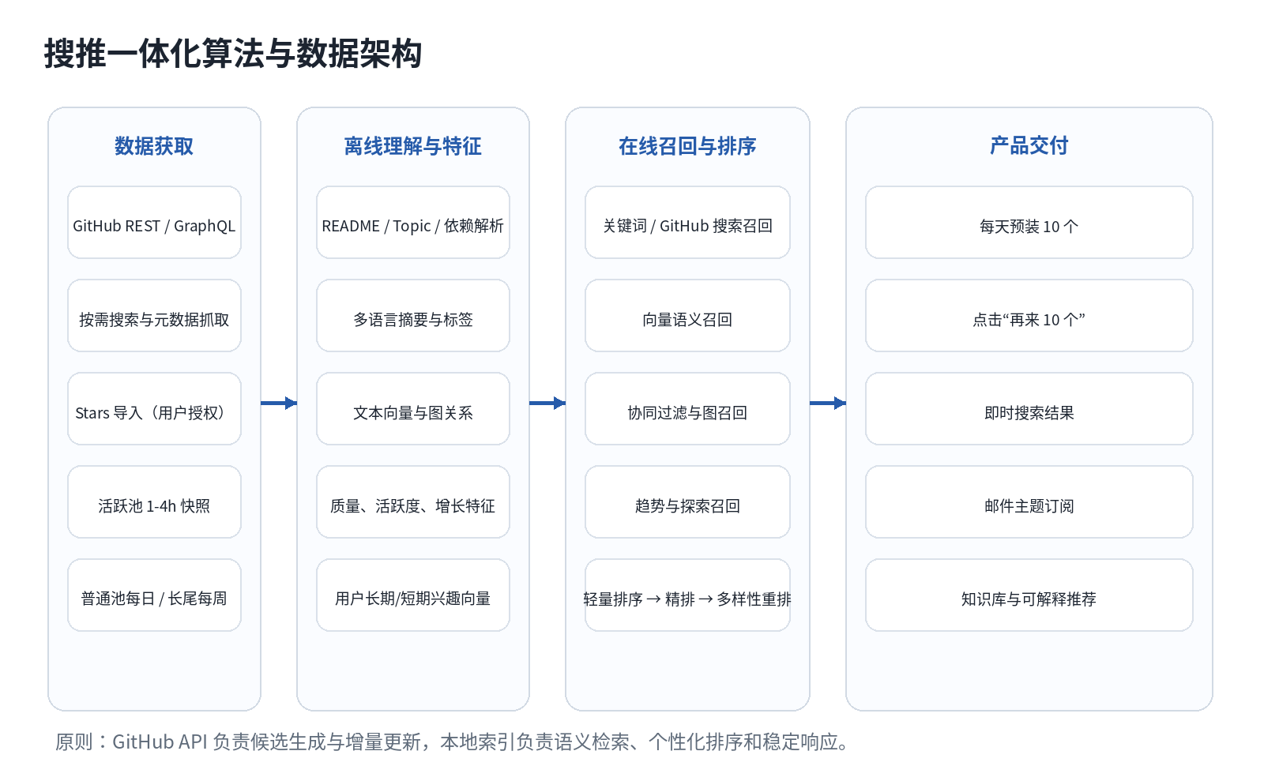
图 3 搜推一体化算法与数据架构

11. 知识库、订阅与邮件

11.1 知识库定位
知识库不是独立收藏夹，而是推荐系统的长期记忆。每个项目具有状态、个人标签、笔记、运行记录和项目关系；高价值状态必须给予推荐模型更高权重。
状态 | 含义 | 推荐影响
稍后阅读 | 有兴趣但尚未投入 | 提高相邻项目权重，抑制重复
正在学习 | 持续关注源码或文档 | 推荐教程、依赖与相似实现
已运行/复现 | 完成环境配置或 Demo | 强正反馈，校准能力画像
已用于项目 | 已产生实际价值 | 最强长期兴趣信号
暂时放弃 | 难度、环境或质量不适合 | 记录原因，避免同类问题
已过时 | 项目失效或被替代 | 降低推荐并提示替代品

11.2 语义订阅
订阅保存的是完整搜索意图而非孤立关键词，包括主题向量、必要条件、排除项、时间窗、最低质量、热度阈值和已推送记录。用户可以从任何搜索结果一键“持续关注此方向”。

11.3 邮件结构
栏目 | 内容 | 数量建议
新出现 | 近期创建且满足主题与质量门槛 | 1-3
快速上升 | 总 Star 不一定高，但窗口增长显著 | 1-3
重大更新 | 知识库/关注项目发布重要版本或重新活跃 | 0-2
为你发现 | 不一定热门，但与当前目标高度匹配 | 1-3

- 默认每周；可切换每日或每月。
- 同一仓库在同一订阅 30 日内不重复，重大更新除外。
- 每封 5-10 个；不足质量阈值时减少或跳过发送。
- 邮件中的点击、收藏和“不相关”反馈写回推荐系统。

12. 数据模型与技术架构

12.1 核心数据表
表 | 关键字段/职责
users / auth_accounts | 用户、授权范围、偏好与隐私设置
repositories | GitHub 仓库主数据与最新快照
repository_snapshots | 按时间记录 Star、Fork、Issue、Release、推送等
repository_documents | README、摘要、标签、依赖、结构化属性
repository_embeddings | 多版本文本向量与模型信息
repository_relations | 相似、依赖、引用、Topic 共现等边
user_profiles | 长期兴趣、短期兴趣、能力、负面偏好
interactions / exposures | 曝光、点击、反馈、停留、收藏、学习状态
feed_queues | 用户每日候选、批次、排序分和解释
search_sessions / search_results | 查询理解、召回、排序和行为
collections / notes / learning_logs | 知识库、笔记和实践记录
subscriptions / matches / deliveries | 主题订阅、匹配结果和邮件去重

12.2 MVP 技术选型
层 | 建议技术 | 理由
前端 | Next.js + TypeScript + Tailwind | 单体开发效率高，适合响应式卡片流和服务端渲染
业务 API | Next.js Route/Server Actions 或 FastAPI | 初期单体；算法服务可逐步拆分
数据库 | PostgreSQL + pgvector | 业务、全文/结构化过滤与向量统一管理
任务队列 | Redis + BullMQ / Celery | 抓取、摘要、向量、邮件和批次生成
对象存储 | S3 兼容存储 | README 原文、图片缓存和模型产物
搜索 | PostgreSQL FTS/BM25 扩展 + pgvector；规模后引入 OpenSearch | 先避免基础设施过重
认证与数据 | GitHub OAuth / GitHub App + REST/GraphQL | 最小权限和授权数据导入
模型 | Embedding + 小型 LLM/结构化输出 | 语义表示、查询理解、摘要与标签
邮件 | Resend/Postmark/SES | 模板、退订、投递统计

12.3 服务边界
MVP 可保持模块化单体：Web/API、推荐服务、索引服务和 Worker 共享数据库。用户量、索引量或任务吞吐达到瓶颈后，再拆分 Feature Store、向量检索、在线排序和数据采集。

13. 非功能需求与安全
类别 | 要求
性能 | 发现页 P95 <2s；暖队列“再来 10 个” P95 <2s；搜索冷启动 P95 <6s
可用性 | MVP 月可用性目标 99.5%；API 失败时返回本地缓存并标记数据时间
数据新鲜度 | 热池 90% 元数据 <4h；活跃池 95% <24h；长尾 <7d
隐私 | 最小 GitHub 权限；用户可删除导入数据、画像、历史和账户；私有仓库默认不支持
安全 | Token 加密、密钥隔离、Webhook 验签、SSRF/图片代理防护、任务限流
可解释性 | 保存召回源、主要特征和排序版本；用户可查看推荐依据
可观测性 | 追踪 API 配额、抓取失败、索引延迟、模型成本、推荐分布和异常点击
无障碍 | 键盘导航、文本替代、对比度、非颜色标签、移动端可触达操作

14. 指标体系与实验框架

14.1 北极星指标
Weekly Valuable Repo Actions / WAU 每周每活跃用户产生的高价值项目行为数：收藏、加入学习、已运行、已使用、有效笔记。打开和停留仅作为辅助指标。

14.2 指标树
层级 | 指标
获取 | 登录转化、Stars 导入率、冷启动完成率
搜索 | Success@10、NDCG@10、改写率、搜索后收藏率、非字面命中率
推荐 | 每批高价值率、负反馈率、批次完成率、“再来 10 个”点击率、多样性
留存 | D1/W1/W4 留存、每周活跃天数、知识库回访率
订阅 | 邮件打开、项目点击、点击后收藏、退订和无关反馈
系统 | 数据时延、API 配额、P95 延迟、单用户成本、抓取成功率

14.3 实验原则
- 每次只改变一个关键变量：探索比例、排序权重、卡片字段或批次构成。
- CTR 提升若伴随收藏/学习下降，不视为成功。
- 离线评测使用人工标注查询集；在线评测使用用户级随机分桶。
- 必须监控主题、语言、项目年龄和组织曝光分布，避免算法偏置。
- 新用户、轻度用户和重度用户分别评估，避免平均指标掩盖失败。

15. MVP 路线图
阶段 | 范围 | 主要产物 | 退出条件
M0 算法原型 | 离线项目集、查询理解、向量+关键词召回、初始排序 | 50-100 条评测查询；搜索 Demo | 较关键词基线 NDCG@10 提升 ≥20%
M1 可用 Alpha | 登录、Stars 导入、搜索、每日 10 个、反馈、收藏 | 完整 Web 闭环 | 20 名种子用户连续使用 2 周
M2 封闭 Beta | 暖队列、再来 10 个、短期画像、知识库状态、趋势快照 | 搜推联动、基础运营台 | 每批高价值率 ≥20%；W1 留存 ≥30%
M3 公开 Beta | 订阅、邮件、多样性优化、项目详情、画像中心 | 可公开注册产品 | 系统成本与 API 配额可控；质量稳定
M4 增长阶段 | 协同过滤、学习排序、项目关系图、分享合集 | 数据驱动推荐 | 个性化模型显著优于内容基线

15.1 MVP 必须砍掉的内容
- 公开社区、评论、关注用户、创作者激励。
- 全量源代码索引和代码级问答。
- 团队空间、企业私有仓库和复杂权限。
- 复杂知识图谱可视化；MVP 仅保存关系。
- 广告竞价系统、移动原生 App、浏览器插件。

16. 风险、关键决策与验收标准

16.1 主要风险
风险 | 表现 | 缓解措施
推荐冷启动 | 新用户无行为，结果泛化 | Stars 导入、种子项目、快速反馈、群体先验
数据获取受限 | API 限额、事件延迟、访问策略变化 | 分层刷新、缓存、快照、按需索引、不依赖单一端点
AI 摘要幻觉 | 错误描述功能或维护状态 | 结构化抽取、证据链接、低置信度不生成结论
热门偏置 | 高 Star 老项目反复出现 | 年龄标准化、增量热度、小众质量通道、曝光上限
兴趣茧房 | 长期只推荐同一技术栈 | 探索配额、多样性重排、用户可调整兴趣
产品同质化 | 只像“漂亮的 GitHub Trending” | 以搜索成功、长期画像和知识库闭环建立差异
品牌风险 | 名称使用户误认为 GitHub 官方 | 显著免责声明、独立视觉、不使用 Octocat 产品标识

16.2 MVP 关键决策
决策 | 结论
首页形态 | 有限推荐流，每批 10 个；不采用自动无限滚动
搜索入口 | 全局常驻，支持短关键词与自然语言，默认综合排序
索引范围 | 需求驱动项目级索引，不做全 GitHub 源代码索引
推荐目标 | 优化高价值行为，不单独优化点击
协同过滤数据 | 只使用授权用户的一方数据和 GPS 内行为
知识库 | P0 提供收藏与状态；P1 扩展笔记、关系和订阅
邮件 | P1，上线前先验证站内推荐质量
商业化 | P2，赞助项目与自然推荐严格隔离

16.3 上线验收标准
- 用户可在 3 分钟内完成登录、兴趣初始化并获得首批 10 个项目。
- 首批 10 个不存在重复仓库，至少覆盖 3 个项目簇；归档或明显失效项目比例低于 2%。
- “再来 10 个”在暖队列场景 P95 小于 2 秒，并依据当前会话反馈改变排序。
- 搜索支持中文需求并自动扩展英文技术概念；冷查询 P95 小于 6 秒。
- 所有 AI 推荐理由均可追溯到用户行为或仓库数据；无证据时不展示强结论。
- 用户可查看并删除搜索历史、兴趣画像、导入的 Stars 和全部账户数据。
- 核心漏斗、推荐曝光、负反馈、抓取时延和 API 配额均可观测。
最终产品定义 GPS = 精准搜索引擎 + 个性化项目内容流 + GitHub 趋势雷达 + 个人开源项目知识库。产品的第一性目标是降低“从想法到找到合适项目”的认知成本，并让后续推荐随着用户学习持续变准。

附录 A：术语与数据来源

A.1 术语
术语 | 定义
召回 | 从大规模项目库中快速找出可能相关的候选集合
粗排/精排 | 使用不同复杂度模型逐步筛选和排序候选
重排 | 在相关性排序后加入多样性、去重、配额和业务约束
短期兴趣 | 由近期搜索和会话行为产生、快速衰减的意图
长期兴趣 | 由持续收藏、学习和使用形成的稳定偏好
探索 | 主动展示稍偏离已知兴趣但可能有价值的项目
项目语义文档 | 由仓库元数据、README、依赖和结构生成的统一可检索表示

A.2 官方技术资料（核验日期：2026-07-18）
- [G1] GitHub REST API Rate Limits: https://docs.github.com/en/rest/using-the-rest-api/rate-limits-for-the-rest-api
- [G2] GitHub GraphQL API Rate and Query Limits: https://docs.github.com/en/graphql/overview/rate-limits-and-query-limits-for-the-graphql-api
- [G3] GitHub REST API Events: https://docs.github.com/en/rest/activity/events
- [G4] GitHub Webhooks Overview and Events: https://docs.github.com/en/webhooks
- [G5] GitHub REST API Starring: https://docs.github.com/en/rest/activity/starring
- [G6] GitHub REST API Repository Contents: https://docs.github.com/en/rest/repos/contents
- [G7] GitHub Repository Search Syntax: https://docs.github.com/en/search-github/searching-on-github/searching-for-repositories
- [G8] GitHub Trademark Policy: https://docs.github.com/en/site-policy/content-removal-policies/github-trademark-policy
- [G9] GitHub Logo Policy: https://docs.github.com/en/site-policy/other-site-policies/github-logo-policy
说明：PRD 中的算法权重、时延和指标均为 MVP 初始假设，必须通过离线标注集和真实用户 A/B 实验校准；不应视为已验证结论。

